  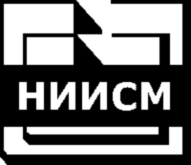  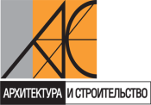 | Оргкомитету 7-й Международной конференции «Научно-технические проблемы использования альтернативных видов топлива в строительном комплексе Республики Беларусь»  Минск 30 октября 2013 г.
220123, г. Минск, ул. В. Хоружей, 13/61, к. 317
Тел./факс (+375 17) 396 23 51
моб. (+375 29) 705 65 40, (+375 29) 604 10 04
Е-mail: z.emelianenko@ais.by

ЗАЯВКА НА УЧАСТИЕ
в 7-й Международной конференции
«Научно-технические проблемы использования альтернативных видов топлива в строительном комплексе Республики Беларусь»

Минск 30 октября 2013 г.

Слушатель

Фамилия
Имя
Отчество
Должность
Ученая степень

Предприятие
Адрес
Телефон/факс
E-mail, сайт

